大连东软信息学院教务网络管理系统学生操作手册-选课部分

1登录教务网络管理系统
输入网址：http://newjw.neusoft.edu.cn
选择身份为学生，输入学号、密码及验证码（初始密码为123456），点击登录即可。如图1-1示。
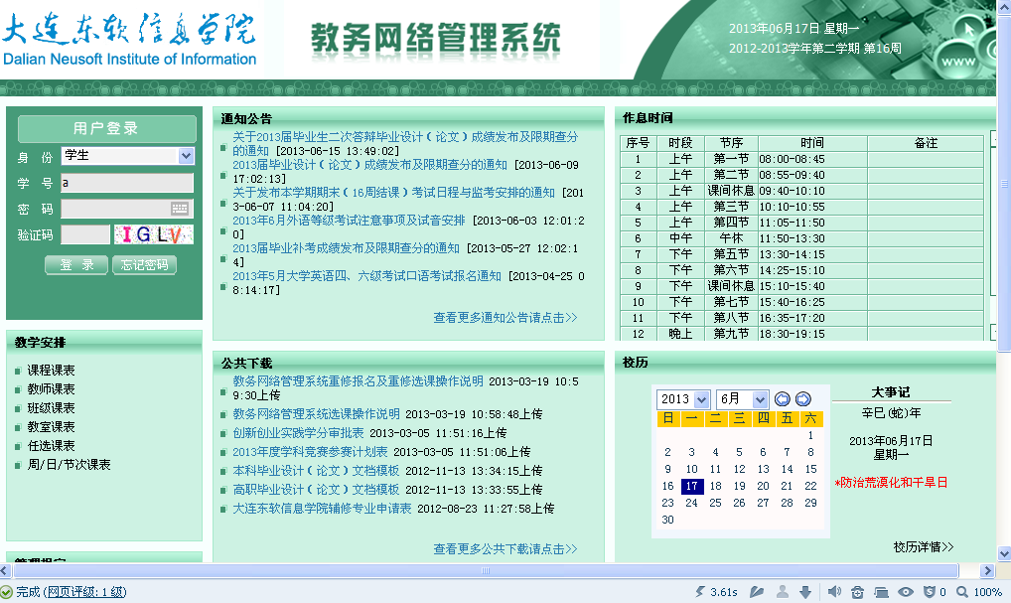
①首页登录区

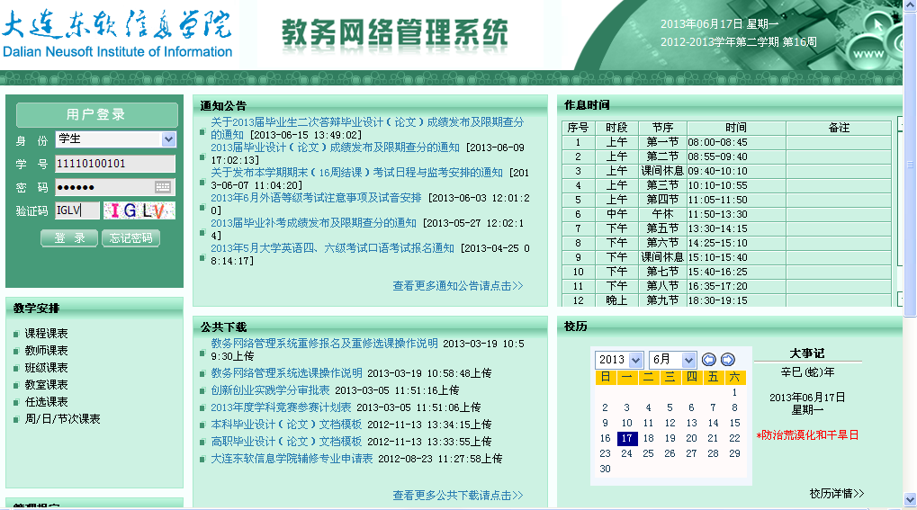
②在“身份”的下拉选项中选择 “学生”，输入学号、密码及验证码，单击“登录”，即可自动加载相应主控菜单，这样就完成了教务网络管理系统浏览器端的登录
图1-1 用户登录界面

2 网上选课
单击主控菜单项“网上选课”，即可展开相应菜单(图2-1)。
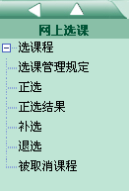
图2-1 网上选课
单击某一菜单项，即可加载相应页面。
初修选课划分为正选、补/退选两个阶段，每一阶段的操作基本相同。
注意：使用IE8浏览器时，如点击网上选课但无法加载图2-1所示菜单，请打开浏览器中工具-兼容性视图功能。如下图示。
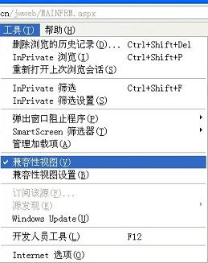

2.1正选
单击菜单项网上选课→正选，即可加载相应页面。
课程范围包括：主修（本年级/专业） -- 对应我校必修课及专业限选课；
主修（公共任选） -- 对应我校公共任选课；
辅修课程 -- 对应我校辅修课程；
辅修专业 -- 对应我校辅修专业。
正选课程范围如图2-2所示。
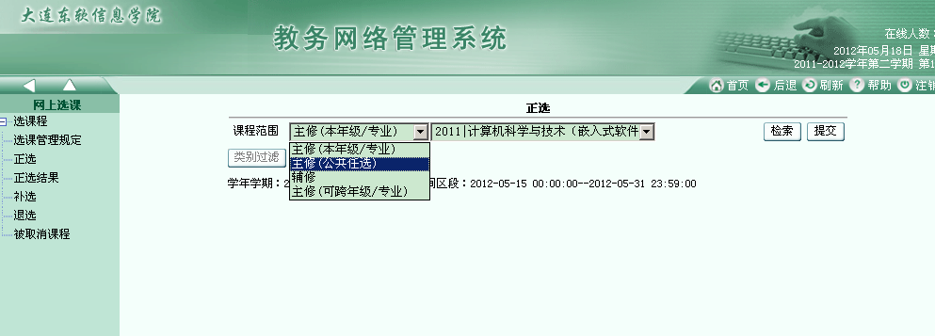
图2-2 正选课程范围
下面以主修（公共任选）为例，介绍正选流程，如图2-3示，正选其他类别课程的选课流程与主修（公共任选）相同。分5个步骤：
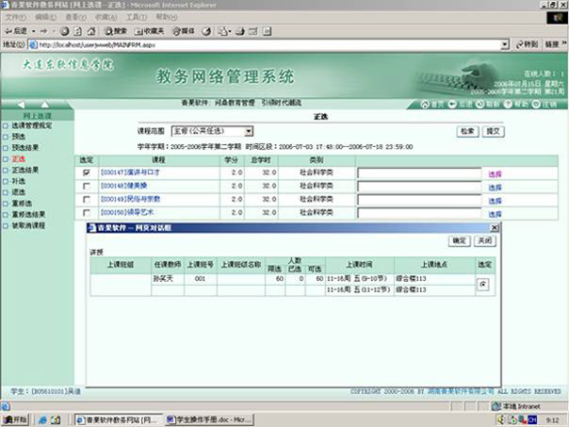
如果是公共任选课，请选“主修（公共任选）”后，单击“检索” ①
勾选相应的课程②
单击“选择”③
④点选相应的上课班级（可选上课班组），再单击“确定”
选择好相应的课程→上课班级后，单击提交。这样就完成了正选⑤
图2-3 学生正选操作流程
- 浏览相应的可正选课程→上课班级/上机班级/实验班级(正选成功的课程→上课班级/上机班级/实验班级浮顶)；单击某一<课程>链接，即可浏览相应课程的详细信息。
- 逐一勾选课程，单击课程对应的<选择>链接，即可展开相应页面；浏览相应任课教师/上课班级、指导教师/上机班级、指导教师/实验班级的详细信息(含授课方式、上课班组、上课时间、上课地点、人数(限选/已选/可选))；单击<教师>链接，即可浏览相应教师的详细信息；分别单击单选按钮选定任课教师/上课班级之一、指导教师/上机班级之一、指导教师/实验班级之一(依据上课班组自动联动)；单击“确定”按钮即可。
- 单击“提交”按钮，即可提交选定的任课教师/上课班级、指导教师/上机班级、指导教师/实验班级(同时获得相应的正选成功/失败信息(含原因：时间冲突，突破人数上限，突破学分上限，突破门数上限等))。
- 单击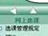中向上箭头，返回到主菜单界面。

2.2 正选结果
单击菜单项网上选课→正选结果，即可加载相应页面。
- 浏览相应的正选结果(含不需要正选课程→上课班级/上机班级/实验班级且浮顶、退不掉)；单击某一<课程>链接，即可浏览相应课程的详细信息；单击课程对应的<详细>链接，即可浏览相应任课教师/上课班级、指导教师/上机班级、指导教师/实验班级的详细信息(含授课方式、上课班组、上课时间、上课地点、人数(限选/已选/可选))；单击<教师>链接，即可浏览相应教师的详细信息。
- 逐一勾选需要退选的课程。
- 单击退选按钮，即可退掉选定的课程。

2.3 补选
正选阶段结束后，系统将开放补选功能，学生可在规定时间内补选课程。单击菜单项“网上选课→补选”，即可加载相应页面。
操作方法类似于2.1。

2.4 退选
正选阶段结束后，系统将开放退选功能，学生可在规定时间内退选课程。单击菜单项“网上选课→退选”，即可加载相应页面。
操作方法类似于2.2。

3 教学安排
单击主控菜单项教学安排，即可展开相应菜单(图3-1)。
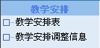
图3-1 教学安排
单击某一菜单项，即可加载相应页面（如图3-2）。
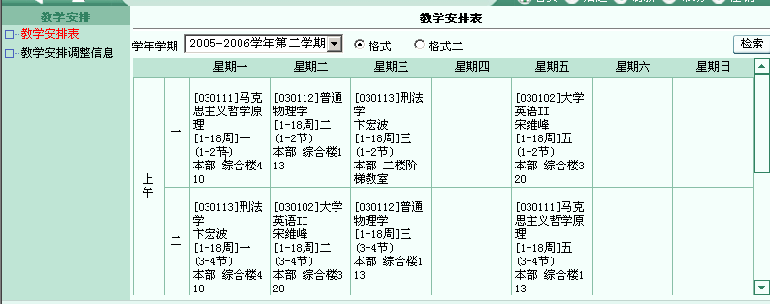
格式一
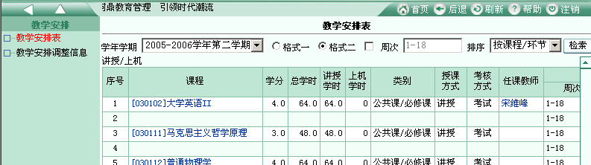
格式二
3-2 教学安排表

4其它
4.1 修改个人密码
建议您保管好自己的密码，以防他人非法修改您的相关信息（如图4-1所示）。
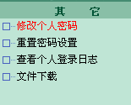
第一步：在加载的菜单项中，单击“其它”
第二步：单击“修改个人密码”，在右边的页面中进行密码的修改

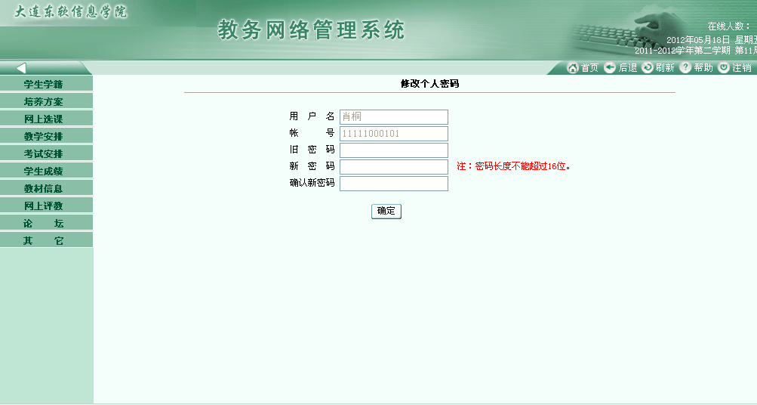
第三步：在这里进行密码的修改
4-1 修改个人密码
4.2 重置密码设置
修改个人密码后，请务必设置并牢记重置密码问题及答案（如图4-2所示）。以便您忘记密码时可以通过点击首页“忘记密码”功能，回答重置密码的问题自行找回密码。
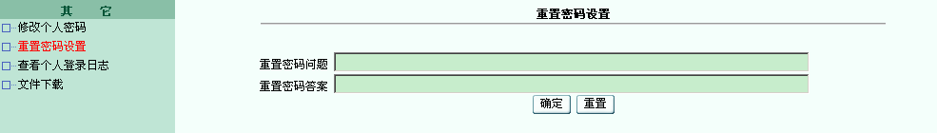
4-2 重置密码设置

